別紙１ 土壌の浸透速度試験方法

土壌の浸透速度試験は次により行い、その結果を「浸透速度測定結果表」に記入する。

１ 試 験 孔
- 試験孔は、直径を40～45センチメートル、深さを散水管の深さに約15センチメートルを加算した深さとし、底面を水平に削って仕上げる。
- この試験孔に下端部をとがらせた内径30センチメートル、長さ60センチメートル以上の円筒パイプ（合成樹脂あるいは鋼製）を置き、円筒下縁が地盤に１センチメートルから２センチメートル程度くいこむよう押しこむ。
- 円筒周囲と地盤の間の間隙には粘土のようなこまかい土を丁寧に充填し、突き堅め、試験時に円筒内より円筒周囲に水が浸透するのを防止する。
- 円筒下部には厚さが約５センチメートルになるように砂利を敷く。

２試験方法
- 最初に、砂利上25センチメートルの水位になるよう清水を注水し、30分放置する。この間、水位が10センチメートル以上低下したらもとの水位まで戻るよう注水を繰り返す。
- 30分経過した後、水位が砂利上25センチメートルになるよう注水し、土質が粘土質の場合にあっては10ミリメートル、その他の場合にあっては30ミリメートル水位が低下するに要する時間を測定し、１分当りの浸透速度を求める。ひとつの試験孔についてこれを３回繰り返す。
- 浸透速度試験用の器具等は、次図の構造のものを用いる。

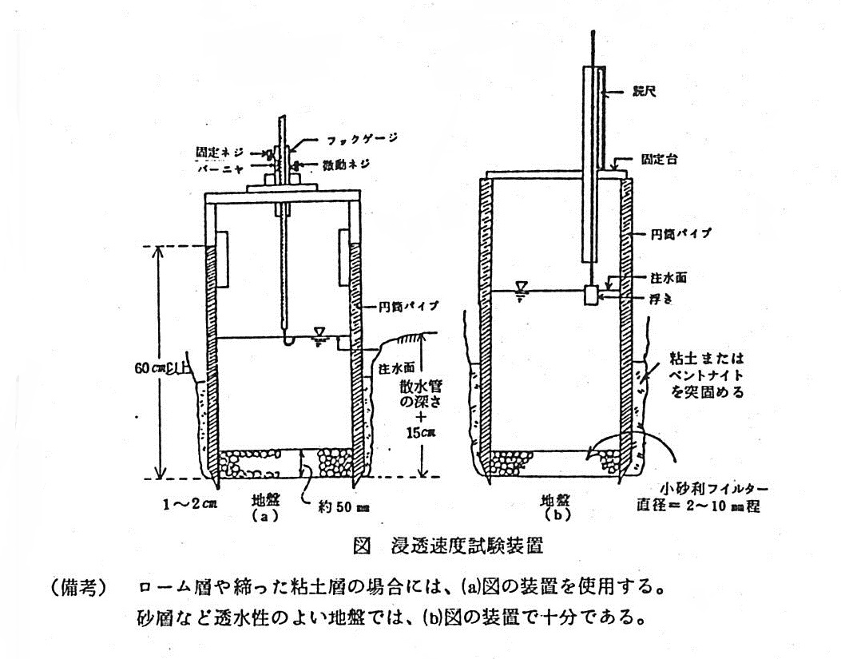

浸 透 速 度 測 定 結 果 表
調査地名
浸透試験年月日
測定者（事業名、担当者）
試験孔番号 | 試験孔の深さ(cm) | 浸透速度(cm/分) |  |  |  | 備 考
 |  | １回目 | ２回目 | ３回目 | 平 均
平 均

記載要領 試験孔番号には「設置場所の付近の見取図」に記載した試験孔の番号を記入すること。

